Universidade Estadual do Paraná
Ciência da Computação

Atividade de Engenharia de Software

Rafael Francisco Ferreira
rafaelfrancisco_97@hotmail.com

Procedimento FecharFormulário;
Begin
If TbClientes.State in [dsInsert, dsEdit] then
Begin
If mensagem (“Deseja salvar”) = sim then
Posso fechar := não
Else
Begin
TbClientes.cancel
Posso fechar := sim
End;
End;
End;
Else
Posso fechar := sim
End;
End;

1. Construir o fluxograma;
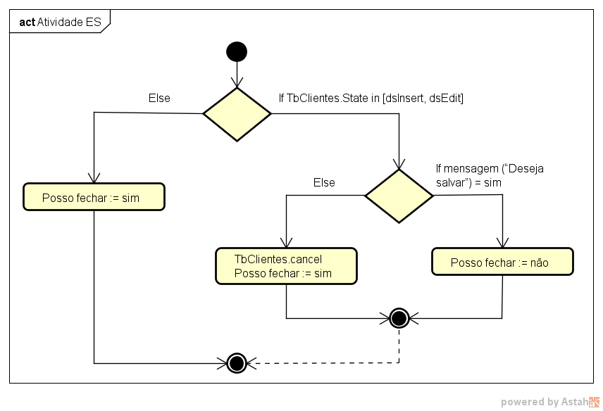
2. Construir o grafo de fluxo;
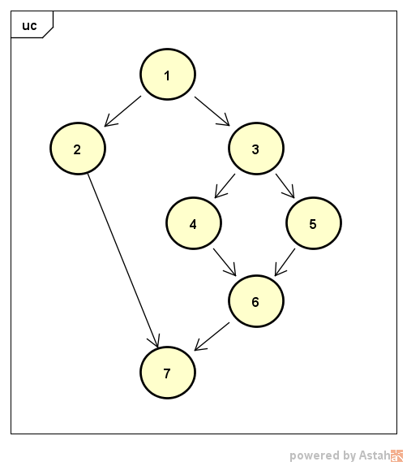
3. Indicar o numero de regiões;
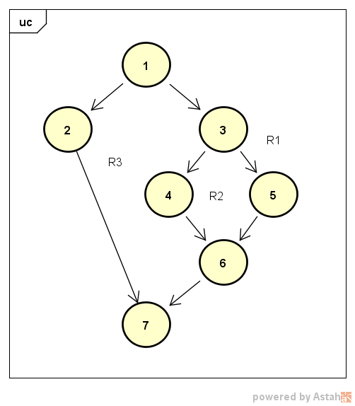
O número de regiões é igual a 3. As mesmas estão representadas na imagem acima como R1, R2 e R3.

